臺北市私立再興中學99學年第一學期導知能研習
親職教育講座--「看見孩子的天才‧賞識孩子的獨特」
現任板橋地方法院少年調查官（保護官）、世紀領袖文教基金會創辦人的盧蘇偉先生，八歲時因患腦膜炎，使得部分腦功能受損，五年級才開始真正學會識字。小學時是班上倒數第二名，國中讀了四年換了三所學校，因智力測驗只有七十分，還讀過啟智班，勉強讀完高職電子科，花了七年考了五次大學，最後因為退役軍人加分才考上中央警察大學犯罪防治系，然而在此之前，他只是一個智商不足，被判定學習有障礙的白癡。
大二時，他在馬傳鎮教授的協助下，發現他對於短暫記憶、數的學習、平面空間等方面較差，卻在分析、整合、創造方面有很強的能力，這才找到了合適自己的讀書方法，看見自己的天才。大學畢業時是全系第三名，當年並以第三名考上高等考試司法行政觀護人科。
一個智商曾被判定只有七十的人，一個到小學三年級才會分辨零到九的孩子，只因為父母沒有放棄過他，不斷的鼓勵他，他走出「學習障礙」的陰影，現在的他，是一位輔導專家，不但負責觀護百位問題青少年，也是位國內、外知名的潛能專家，曾受邀美國、加拿大、澳洲、馬來西亞、新加坡、香港、菲律賓等國家，演講已逾三千場，更躋身為作家的行列，出版過三十多本著作，他為自己的人生創造了無限可能，從白痴變成了天才。
盧蘇偉相信，世界上沒有行為偏差的孩子，也沒有天生不會讀書的孩子，只要能看見自己的天才，發揮自己的專長，每個人都值得期待！
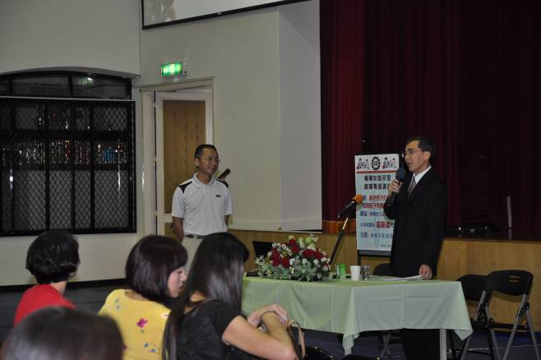 | 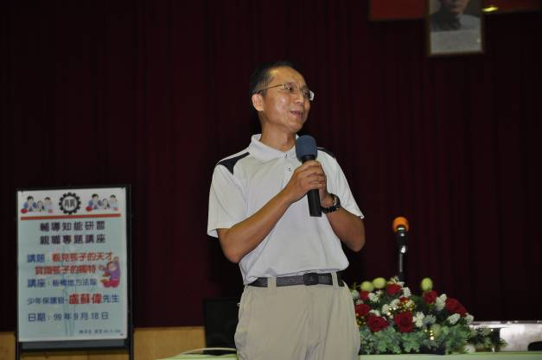
朱正宇校長致歡迎詞 | 盧蘇偉講師
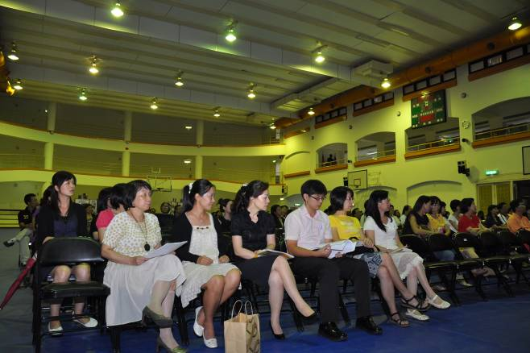 | 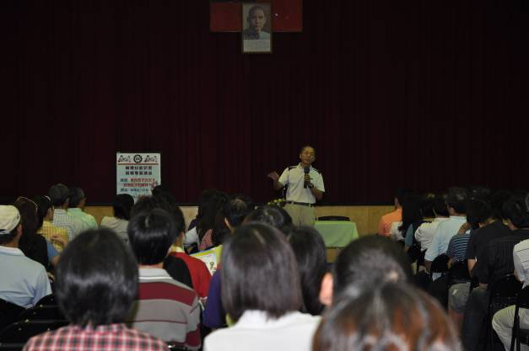
參與研習教師 | 盧蘇偉講師(二)
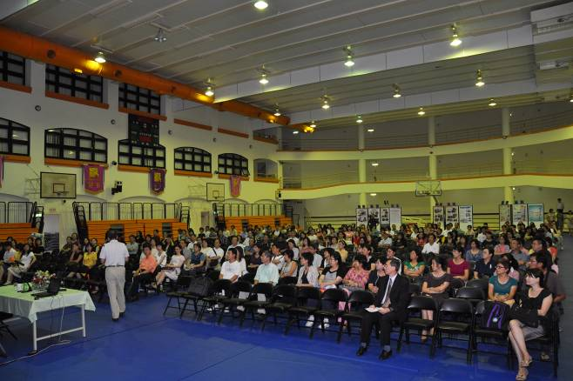 | 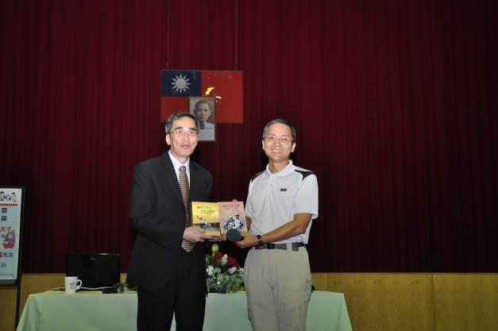
出席家長踴躍 | 盧講師致贈本校基金會教材
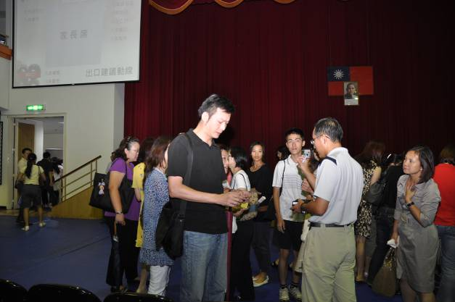 | 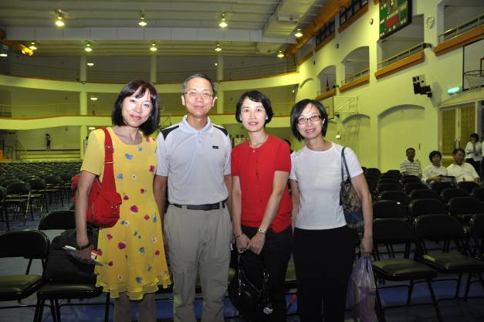
會後答覆家長詢問 | 盧講師與家長合影

